Presseinformation / 31.03.2015

Method Park gewinnt erneut IBM Partner Award

Im Rahmen der InterConnect 2015, des weltweit größten IBM Partnerkongresses, wurde Method Park zum zweiten Mal in Folge mit dem „Innovation in Continuous Engineering Award“ ausgezeichnet.
Mehr als 21.000 Teilnehmer – IBM-Kunden, Business Partner und IBM-Experten – besuchten Ende Februar die InterConnect in Las Vegas. Auf dieser fünftägigen Konferenz wurden erstmals die durch eine Umorganisation neu geschaffenen IBM-Bereiche vorgestellt. Method Park wird in Zukunft als Partner der Division „Internet of Things“ auftreten und hilft den IBM-Kunden die Engineering-Prozesse zu definieren, die es braucht, um „Internet of Things“ möglich zu machen.
Method Park erhielt seinen Award abermals für den Nutzen, den das Prozessmanagement-Portal „Stages“, eine Eigenentwicklung aus dem Hause Method Park, den Anwendern von IBM-Produkten durch seine Integration mit dem Tool „Rational Team Concert“ verschafft. „Wir sind sehr stolz auf diesen prestigeträchtigen Preis und freuen uns über die Anerkennung, die IBM damit erneut für unser innovatives Produkt „Stages“ ausdrückt“, zeigt sich Method Park Vorstand Prof. Bernd Hindel begeistert.
Stefano Bensi, bei IBM zuständig für den Europa-Vertrieb der Division „Internet of Things“, begründet die Preisvergabe: „IBM ist bewusst, dass Kunden ein starkes Partnersystem schätzen. Durch Integration und Zusammenarbeit verfolgen wir mit unseren Partnern ein gemeinsames Ziel: Vordenker zu sein, überzeugende Lösungen anzubieten und fundierte Industrie-Expertise zu teilen. Die IBM Partner Awards zeichnen diejenigen aus, die unseren Kunden einen entscheidenden Wettbewerbsvorteil sichern.“
Die Integration von Stages und Rational Team Concert verbindet das Prozessmanagement von Stages mit dem Application-Lifecycle-Management-Potenzial von RTC. Zusammen stellen Stages und RTC die effiziente Compliance zu Industriestandards und Best Practice sicher, wie etwa CMMI, Automotive SPICE®, ISO 26262, IEC 62304 oder DO-178/254. Beide Werkezuge schaffen eine Umgebung, in der sich Engineering-Prozesse über die ganze Produktentwicklung hinweg definieren, kommunizieren und anwenden lassen. So helfen sie, den komplexen Anforderungen des modernen Engineerings erfolgreich zu begegnen.

Über Method Park
Seit vielen Jahren berät Method Park erfolgreich in Fragen der Software für sicherheitskritische Systeme in der Automobilindustrie und der Medizintechnik und entwickelt dafür eigene Software-Lösungen. Dabei wird umfangreiches Know-how in Bereiche eingebracht, in denen hohe und allerhöchste Qualitäts- und Sicherheitsanforderungen gelten. Mit diesem Wissen bietet Method Park seinen Kunden vielfältige Lösungen aus einer Hand, die zum Erfolg jedes Unternehmens beitragen.
Method Park ist der kompetente Ansprechpartner für Consulting, Coaching, Training, Engineering-Dienstleistungen und Produkte rund um Software-Entwicklungsprozesse. Das von Method Park entwickelte webbasierte Prozessmanagement-Portal "stages" unterstützt Anwender bei der praktischen Umsetzung von Entwicklungsprozessen. Stages stellt die Erfüllung vorgegebener Qualitätsstandards und Vorgehensmodelle sicher und lässt sich in alle gängigen Entwicklungsumgebungen integrieren. Dabei ermöglicht Stages die verteilte, globale Zusammenarbeit über Unternehmensgrenzen hinweg.
2001 in Erlangen gegründet, beschäftigt Method Park rund 125 Mitarbeiter an Standorten in Erlangen, München, Stuttgart sowie Detroit und Miami in den USA.

Für weitergehende Informationen wenden Sie sich bitte an:
Philipp Donnert, Marketing
Method Park Holding AG, Wetterkreuz 19a, 91058 Erlangen
Tel. +49 9131 97206-285, Fax +49 9131 97206-280
Philipp.Donnert@methodpark.de www.methodpark.de

Verfügbares Bildmaterial:
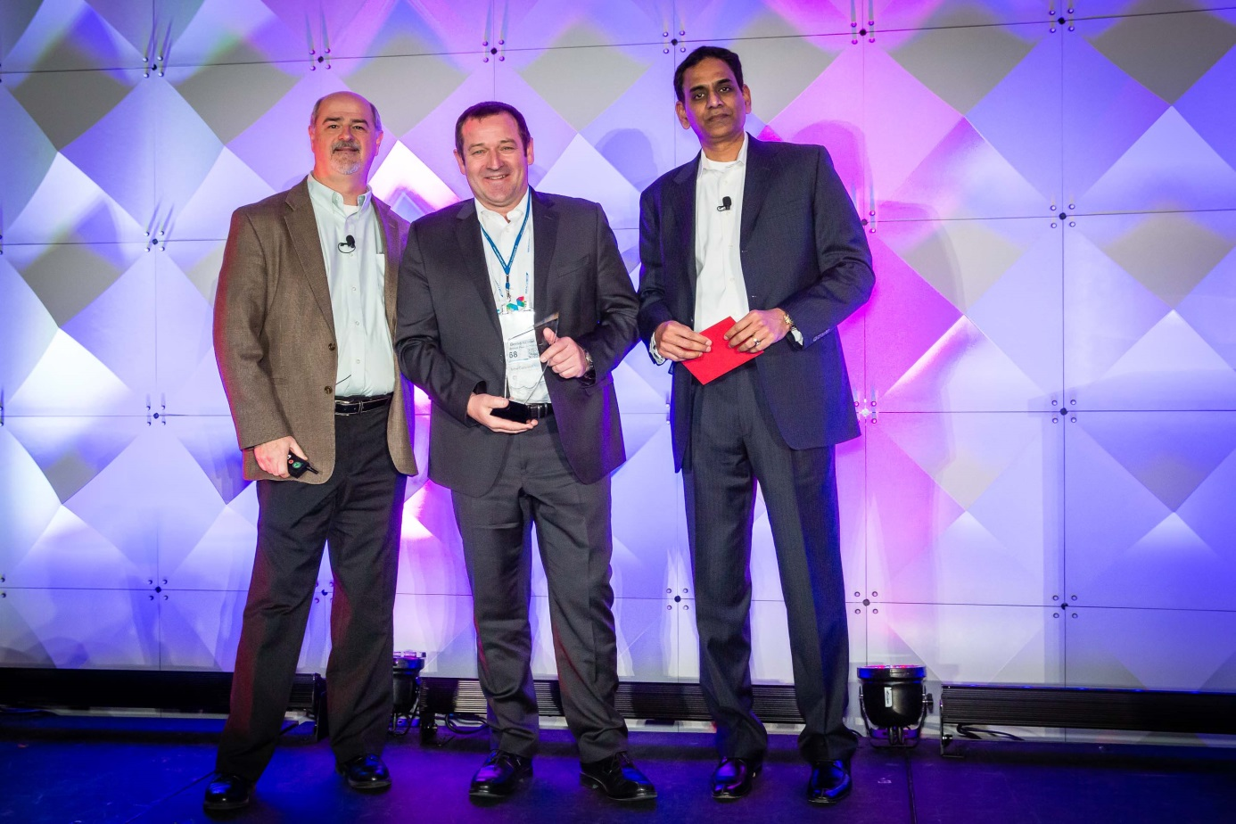Bild 1: Method Park Vorstand Prof. Dr. Bernd Hindel freut sich über den IBM Partner Award.

